110年技術型高級中等學校土木與建築群科中心
專題及創意製作研習實施計畫
壹、依 據：110年「教育部土木與建築群科中心學校」工作計畫辦理。
貳、目 的：
- 落實全國技高學生之專題製作課程，培養創新思考模式，提昇實作能力、科技知識整合及人際溝通合作能力。
- 獎勵師生發揮創意，展現績優實務專題製作成果，提昇技高教學成效，使產業界及民眾對技高特色有更深入瞭解，進而縮短學生就業之落差，培育業界基層人力。
- 倡導學生研究發明風氣，奠定科技及研究發展基礎。
- 引導技高教師重視專題製作課程教學，以逐級競賽方式拓展學生參與學習之視野與機會，體現課程綱要規劃意旨。
參、指導單位：教育部國民及學前教育署
主辦學校：國立臺南高級工業職業學校
肆、研習日期：民國110年2月5日(星期五)AM10:40。
伍、研習地點：國立臺南高工 力行大樓3F大會議室
（71075臺南市永康區中山南路193號）
聯 絡 人：專任助理何紋碩先生、方于文小姐
聯絡電話：(06)2322131轉301、cagc@gm.ptivs.tn.edu.tw
陸、研習主題：
(一) 110年專題及創意實作競賽
(二)專題製作教學經驗分享
(三)創意製作教學經驗分享
柒、研習內容：
專題及創意製作研習
110年2月5日(五)
時 間 | 內 容 | 主持人/主講人 | 備註
10:20-10:40 | 報到 | 臺南高工 李全結執行祕書
10:40-10:50 | 開幕式 | 臺南高工 陳啓聰校長
10:50-12:20 | 110年專題及創意實作競賽 | 中國科技大學 張偉斌副校長
12:20-13:20 | 午餐、休息
13:20-14:10 | 創意製作教學經驗分享 | 臺南高工 陳怡婷教師
14:10-14:20 | 休息
14:20-15:50 | 專題製作教學經驗分享 | 中正高工 張永翔教師
15:50-16:10 | Q&A
16:10~ | 賦歸
柒、參加人員：土木與建築群之各科科主任及教師。
捌、報名日期及方式：
即日起至110年1月29日(五)止，填妥線上 google報名表單(https://forms.gle/VKqMdmXPtNFyH9UP6)報名。全程參與研習者核發5小時研習時數。
玖、報到交通：
交通位置圖詳見附件二。
本活動備有接駁車:
1.搭乘台鐵(上午10:20台南台鐵後站準時發車)
2.搭乘高鐵(上午10:15台南高鐵2號出口準時發車)
3.回程部分，提供一台接駁車先載往台鐵，再至高鐵。
拾、經費：
1.本次研習課程所需經費由教育部土木與建築群科中心學校工作計畫補助經費支應。
2.本次研習課程期間供膳，參加人員請學校給予公（差）假，並由各服務學校支應差旅費。
拾壹、活動聯絡人：
國立臺南高工土木與建築群科中心專任助理 何紋碩先生、方于文小姐
連絡電話：(06)2322131轉301
備註: 為防範新冠肺炎，請與會人員自備口罩。
附件 臺南高工交通資訊
※臺南高工校園平面圖
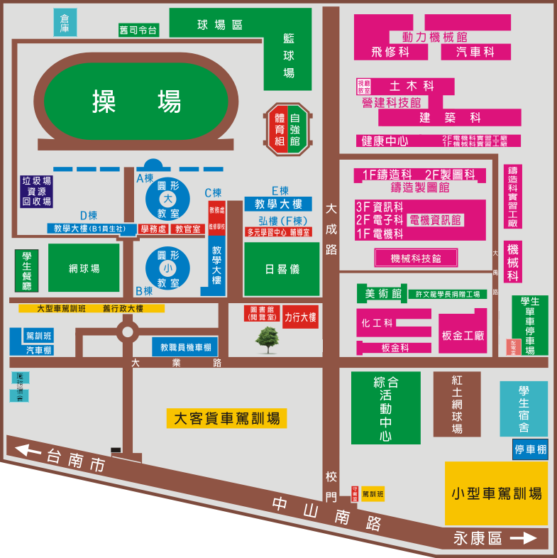
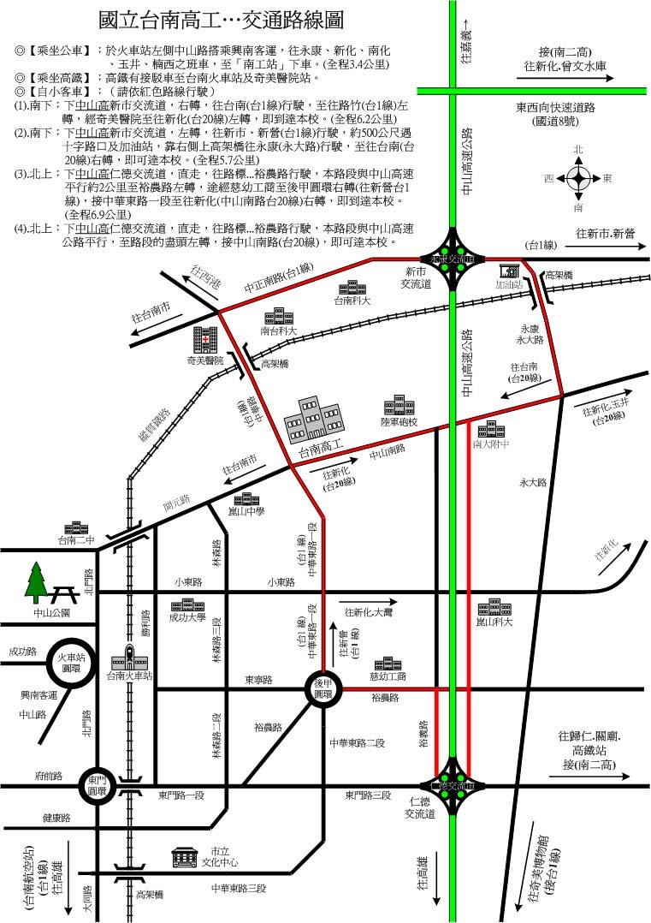

※搭乘公車資訊：
1.綠幹線http://busmap.tainan.gov.tw/ebus/pathInfo.jsp?pathId=1100&locale=zh_TW
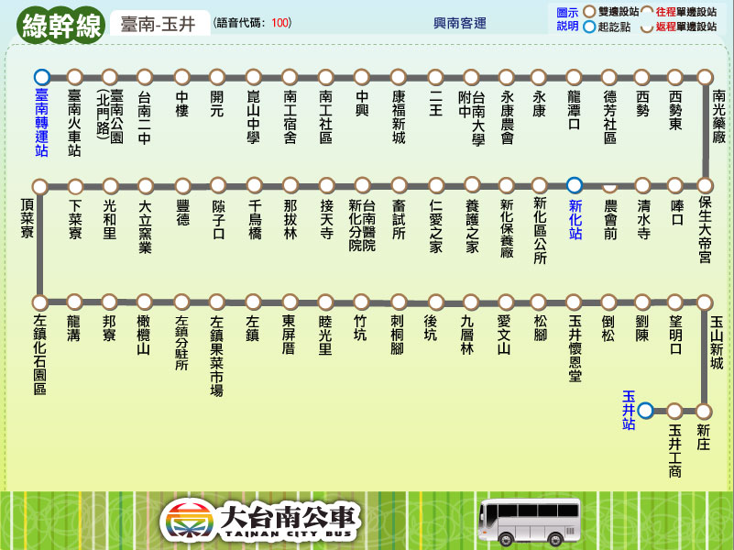
2.中華環線70https://busmap.tainan.gov.tw/ebus/pathInfo.jsp?pathId=1070
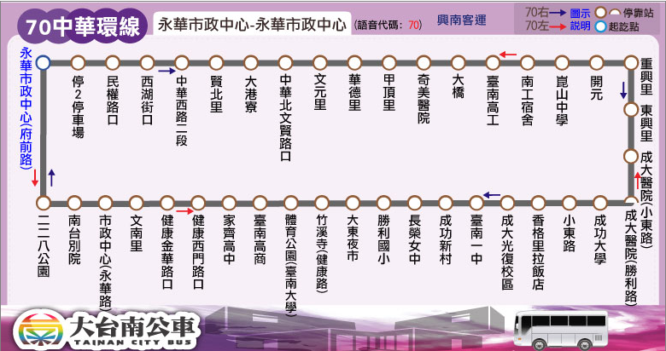

3.大台南公車5路https://busmap.tainan.gov.tw/ebus/pathInfo.jsp?pathId=10164
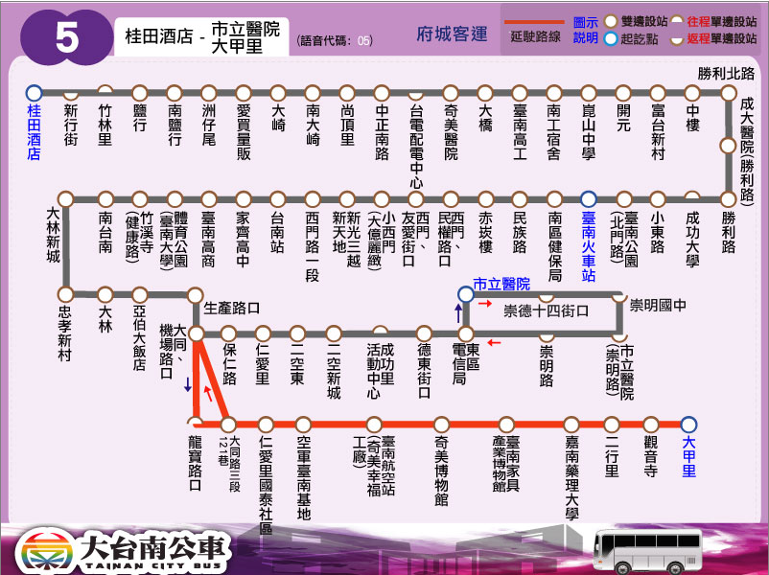

4.高鐵快捷公車H62
http://tainanbus.info/hsr_shuttle/H62.html


